OA 24 | 3. Calcula el volumen, en cm³, de las siguientes figuras 3D.  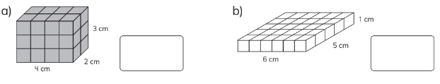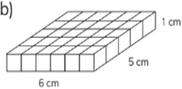 | 4° Básico  Tomo 2  Capítulo 13  Volumen

